МИНИСТЕРСТВО НАУКИ И ВЫСШЕГО ОБРАЗОВАНИЯ РФ

ФЕДЕРАЛЬНОЕ ГОСУДАРСТВЕННОЕ БЮДЖЕТНОЕ ОБРАЗОВАТЕЛЬНОЕ УЧРЕЖДЕНИЕ ВЫСШЕГО ОБРАЗОВАНИЯ

«ПЕНЗЕНСКИЙ ГОСУДАРСТВЕННЫЙ УНИВЕРСИТЕТ АРХИТЕКТУРЫ И СТРОИТЕЛЬСТВА»

Инженерно-строительный институт

Кафедра «Строительные конструкции»

**КУРСОВАЯ РАБОТА**

по дисциплине «Теоретические основы работы железобетонных конструкций»

на тему:

«Проектирование и расчёт железобетонных конструкций»

Автор работы:

Группа: 22СТ3м

Обозначение: КР-2069059-08.04.01-220937-23.

Направление: 08.04.01 «Строительство»

Руководитель работы:

Работа защищена_______________

Пенза 2023

Содержание

1. Расчётная схема 3

1.1. Внешний вид 3

1.2. Характеристики грунтов 3

1.3. Жёсткости элементов 4

1.4. Нагрузки 6

1.6. Расчётные сочетания нагрузок 9

1.7. Расчётные сочетания усилий 10

1.7. Нагрузка на фундаментную плиту 11

2. Расчёт здания на фундаментной плите 12

2.1. Расчёт по методу «Пастернака» 12

2.1.1. Определение коэффициентов постели 12

2.1.2. Осадка фундаментной плиты 12

# 1. Расчётная схема

## **1.1. Внешний вид**



## **1.2. Характеристики грунтов**

|  |  |  |  |  |  |  |  |  |  |  |  |  |  |  |  |  |
| --- | --- | --- | --- | --- | --- | --- | --- | --- | --- | --- | --- | --- | --- | --- | --- | --- |
| Наименование грунта | Мощность слоя, м | $$γ, кН/м^{3}$$ | $$γ_{s}, кН/м^{3}$$ | $$m_{0}, {МПа}^{-1}$$ | $$φ, град.$$ | $$c, кПа$$ | $$W, \%$$ | $$W_{L}, \%$$ | $$W_{P}, \%$$ | $$e$$ | $$ν$$ | $$β$$ | $$E, МПа$$ | $$S_{r}$$ | $$I_{P}$$ | $$I_{L}$$ |
| ПРС | 0,5 | 15,0 | 0,0 | 0,0 | 0,0 | 0,0 | 0,0 | 0,0 | 0,0 |  |  |  |  |  |  |  |
| Суглинок | 2,2 | 19,2 | 26,9 | 0,14 | 18,0 | 18,0 | 28,0 | 36,0 | 22,0 | 0,79 | 0,30 | 0,74 | 9,52 | 0,95 | 14,0 | 0,00 |
| Супесь | 10,2 | 19,5 | 26,6 | 0,16 | 20,0 | 3,0 | 23,0 | 25,0 | 18,0 | 0,68 | 0,30 | 0,74 | 7,79 | 0,90 | 7,0 | 0,71 |
| Супесь | 20,0 | 18,8 | 26,6 | 0,07 | 32,0 | 0,0 | 20,0 | 0,0 | 0,0 | 0,70 | 1,30 | 12,27 | 297,53 | 0,76 | 0,0 | 0,00 |

## **1.3. Жёсткости элементов**

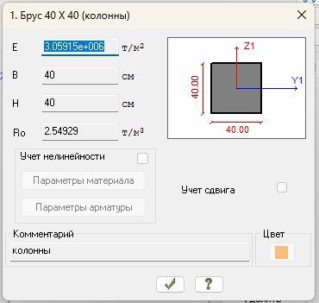

Колонны

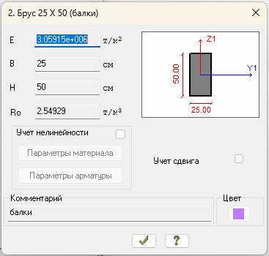

Балки

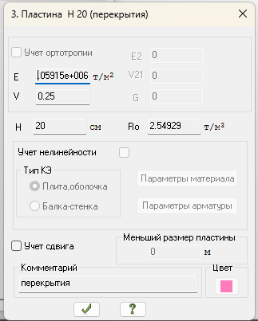

Плиты перекрытия

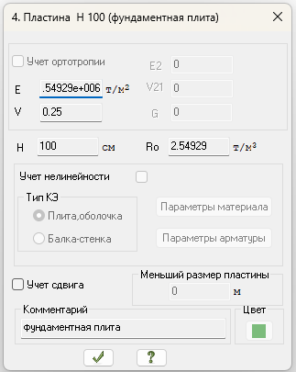

Фундаментная плита

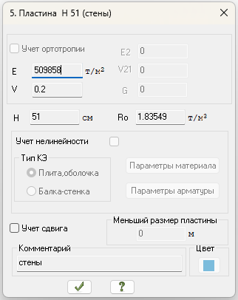

Стены

## **1.4. Нагрузки**













## **1.6. Расчётные сочетания нагрузок**

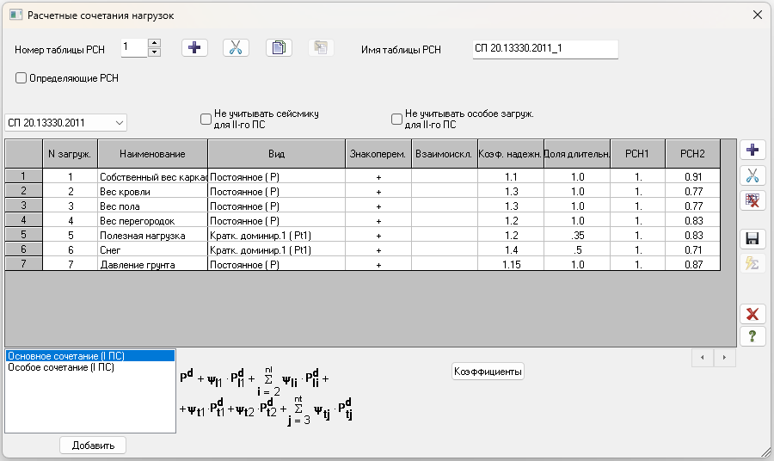

## **1.7. Расчётные сочетания усилий**

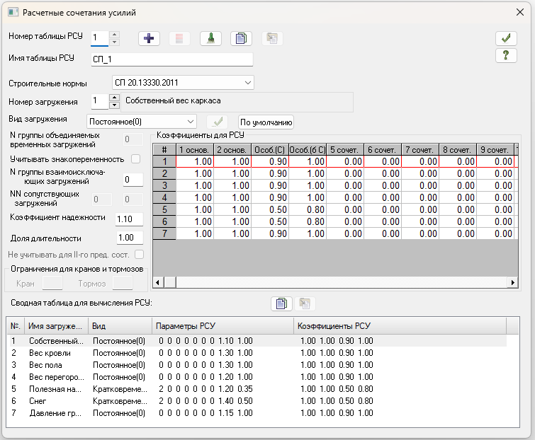

## **1.7. Нагрузка на фундаментную плиту**

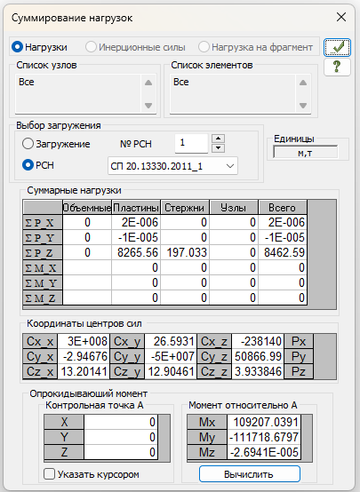

# 2. Расчёт здания на фундаментной плите

## **2.1. Расчёт по методу «Пастернака»**

### **2.1.1. Определение коэффициентов постели**

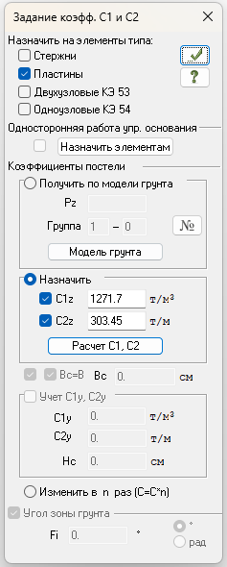

### **2.1.2. Осадка фундаментной плиты**